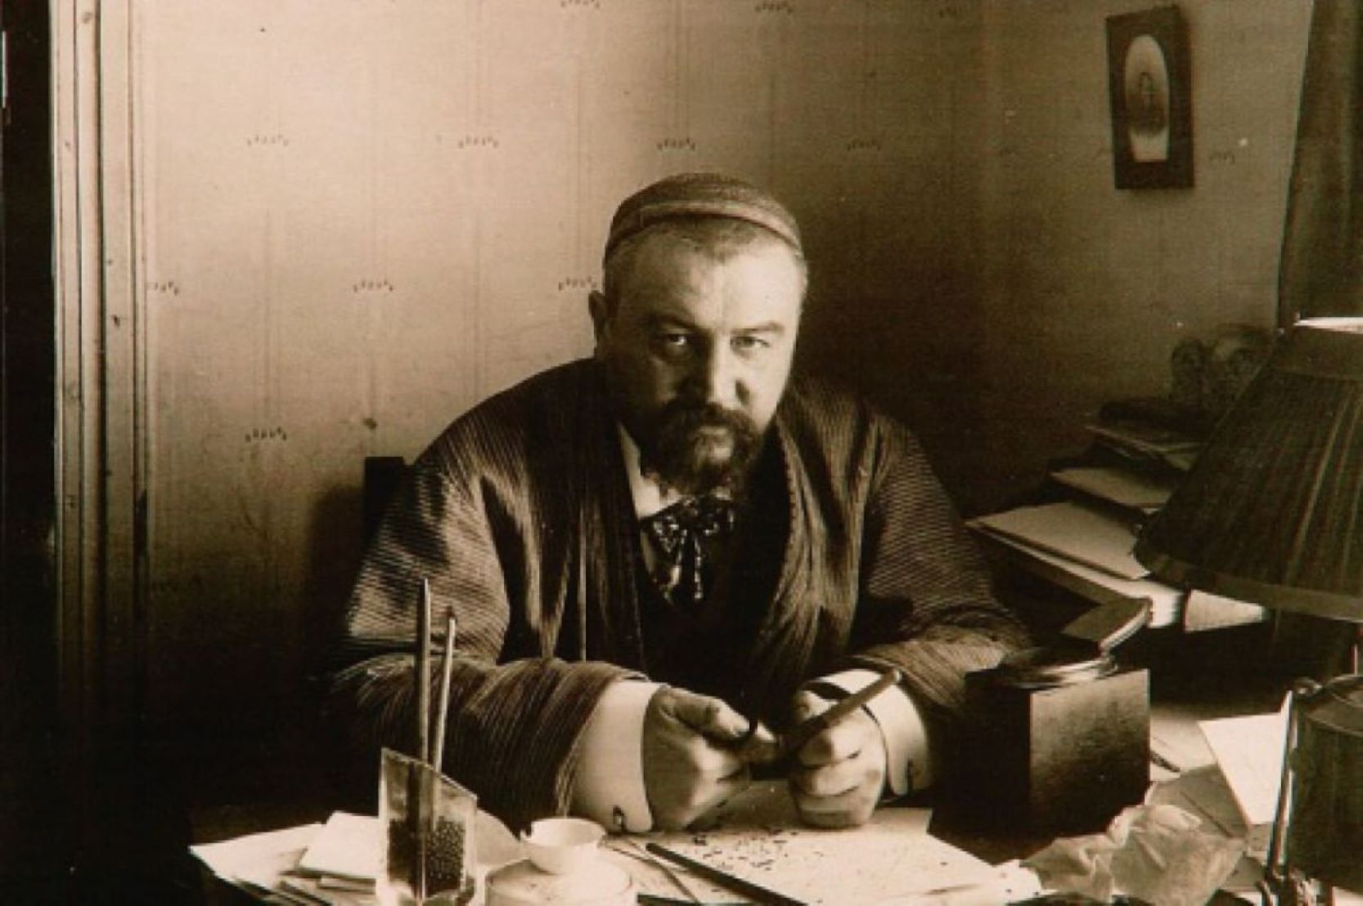

Королевский Парк, Александр Куприн

Наступило начало XXVI столетия по христианскому летосчислению. Земная жизнь людей изменилась до неузнаваемости. Цветные расы совершенно слились с белыми, внеся в их кровь ту стойкость, здоровье и долговечность, которой отличаются среди животных все 'гибриды и метисы. Войны навеки прекратились еще с середины XX столетия, после ужасающих побоищ, в которых принял участие весь цивилизованный мир и которые обошлись в десятки миллионов человеческих жизней и в сотни миллиардов денежных расходов. Гений человека смягчил самые жестокие климаты, осушил болота, прорыл горы, соединил моря, превратил землю в пышный сад и в огромную мастерскую и удесятерил ее производительность.

Машина свела труд к четырем часам ежедневной и для всех обязательной работы. Исчезли пороки, процвели добродетели. По правде сказать... все это было довольно скучно. Недаром же в средине тридцать второго столетия, после "великого южно-африканского восстания, направленного против докучного общественного режима, все человечество в каком-то радостно-пьяном безумии бросилось на путь войны, крови, заговоров, разврата и жестокого, неслыханного деспотизма, - бросилось и - бог весть, в который раз за долголетнюю историю нашей планеты - разрушило и обратило в прах и пепел все великие завоевания мировой культуры.

Все мирное и сытое благополучие, предшествовавшее этому стихийному разгрому, пришло само собою, без крови и насилия. Земные властители молча и покорно уступили духу времени и сошли с своих тронов, чтобы раствориться в народе и принять участие в его созидательном труде. Они сами поняли, что обаяние их власти давно уже стало пустым словом. Недаром много столетий подряд их принцессы сбегали из дворцов с лакеями, обезьяньими поводырями, крупье, цыганами, таперами и бродячими фокусниками. И недаром же их принцы, великие герцоги, эрцгерцоги и просто герцоги закладывали наследственные скипетры в ссудных кассах, а тысячелетние короны клали к ногам кокоток, а кокотки делали из них украшения для своих фальшивых волос.

Но многие из их потомков - слепо, гордо, бесстрашно и, по-своему, трагически уверенные в божественности и неиссякаемости власти, почиющей на них в силу наследственной преемственности, - отказались презрительно от общения с чернью и никогда не переставали считать себя повелителями и отцами народов. Они брезговали прибегнуть к самоубийству, которое по-прежнему считали унизительною слабостью для лиц королевских домов. Они ни за что не соглашались омрачить сияние своих старинных гербов недостойным браком. И их изнеженные, тонкие и белые руки никогда не запачкались физическим трудом - этим уделом рабов.

Тогда народное правительство, давно уничтожившее тюрьмы, наказания и насилие, построило для них в роскошном общественном парке большой, светлый и очень удобный дом, с общей гостиной, столовой и залой и с отдельными маленькими, но уютными комнатками. Пропитание же и одежда определены им от доброхотных даяний народа, и бывшие владыки безмолвно соглашаются между собою - глядеть на эти маленькие подарки, как на законную дань вассалов. А для того, чтобы прозябание венценосцев не было бесцель ым, практичное правительство разрешает школьникам изучать историю прошлого на этих живых обломках старины.

И вот, собранные в одно место, предоставленные самим себе и своей бездеятельности, они медленно разрушаются телом и опускаются душою в общественной богадельне. Они еще хранят в своей наружности отблеск былого величия. Их породистые лица, утонченные и облагороженные строгим подбором в течение сотен поколений, по-прежнему отличаются своими покатыми лбами, орлиными носами и крутыми подбородками, годными для медальных профилей. Их руки и ноги, как и раньше, малы и изящны. Их движения остались величественными, а улыбки очаровательными.

Но это только на народе, перед посетителями парка... Оставаясь одни, в стенах богадельни, они превращаются в сморщенных, кряхтящих, недужных старичков, завистливых, бранчивых, подозрительных и черствых. Они садятся вчетвером за винт - два короля и два великих герцога. И пока идет сдача, они спокойны, вежливы и любезно предупредительны. Но давнишнее взаимное раздражение, всегда накопляющееся между людьми, долго и поневоле живущими вместе, скупость, нервность и вспыльчивость скоро перессорили их. И король сардинский, отхаживая отыгранные трефы, изысканно-любезно замечает герцогу сен-бернардскому:

- Надеюсь, ваше высочество, что вы не задержали, как в прошлую игру, одну трефу про запас?

А герцог отвечает на это с горечью:

Лишь происки врагов и общее падение нравственности заставляют меня жить в одной клетке с такой старой мартышкой, как вы, Sir.

И все они отлично знают, что у дамы бубен оторван уголок, а у девятки пик на крапе чернильное пятно, и, входя в маленькую сделку со своей совестью, тайно пользуются этими наивными приметами. И все они отлично знают, что у дамы бубен оторван уголок, а у девятки пик на крапе чернильное пятно, и, входя в маленькую сделку со своей совестью, тайно пользуются этими наивными приметами.

Изредка, во время обеда, они, как индюки сквозь сон, еще произносят веские фразы:

- Мой народ и моя армия...

- О, если бы вы знали, как обожали моего отца подданные... Они и до сих пор... Я могу вам дать прочитать письмо, полученное мною от моей партии... Не знаю только, куда я его девал...

- Да. И до меня дошли сведения, что у меня, в моих горах, идет сильное брожение...

- Люди должны же когда-нибудь одуматься и возвратиться к законному порядку вещей...

Но никто этого бормотания не слышал, и никто, даже услышав, ему не верил. У них у всех, взятых вместе, остался лишь один верный подданный, убежденный сторонник королевской власти -их глухой, полуослепший, Но никто этого бормотания не слышал, и никто, даже услышав, ему не верил. У них у всех, взятых вместе, остался лишь один верный подданный, убежденный сторонник королевской власти их глухой, полуослепший, почти столетний прислужник, бывший солдат.

Их мелочная, пустяковая жизнь вся переполнена сплетнями, интригами, взаимным подглядыванием и подслушиванием. Они засматривают друг другу в чашки и горшки, в столики, под одеяла и в грязное белье, Их мелочная, пустяковая жизнь вся переполнена сплетнями, интригами, взаимным подглядыванием и подслушиванием. Они засматривают друг другу в чашки и горшки, в столики, под одеяла и в грязное белье, упрекают друг друга болезнями и старческим безобразием, и все завидуют графу Луарскому, супруга которого открыла мелочную лавочку поблизости от морского порта и благодаря торговле имеет возможность покупать сигары своему державному мужу.

Их сыновья и дочери еще в отрочестве оставили их, чтобы утонуть, исчезнуть в народе. Но зато по праздникам принцев еще навещают их жены и совсем же дряхленькие матери, которым, как и всем женщинам, в обыкновенные дни прегражден доступ в "Дом королей". Они подбирают на улицах и на площадях се газетные и устные сплетни и обольщают своих старых детей несбыточными надеждами и вместе с ними слух мечтают о том, как они подымут в своей стране травосеяние и как нужно и важно для государства разведение чернослива, швейцарских роз, лимбургского сыра, спаржи и ангорских котов. После таких разговоров бедные старые короли видят во сне фейерверки, парады, знамена, балы, торжественные выходы и ревущую от восторга толпу. А наутро многие из них осле беспокойного сна принимают горькую воду, вся богадельня от скуки следит за исходом лекарства.

И вот по-прежнему, как и тысячи лет тому назад, наступила весна. Что бы ни было - весна навсегда останется милым, радостным, светлым праздником, так же как остается ее вечным спутником яйцо - символ бесконечности и плодотворности жизни.

В "Парке королей" распустились клейкие благоухающие тополевые почки, зазеленели газоны и сладостно и мощно запахло обнаженной, еще мягкой землей, совершающей снова великую тайну материнства. А сквозь ветви деревьев опять засмеялось старое чудесное голубое небо.

Венценосцы выползли из своих комнаток на воздух и тихо бродят по дорожкам парка, опираясь на костыли. Весна, которая так томно и властно зовет куда-то молодые сердца, разбудила и в их старческой крови печальную и неясную тревогу. Но молодежи, заполнявшей в эти светлые дни прекрасный парк, они казались еще более далекими, странными и чужими - подобными загробным выходцам.

Старый, совсем одинокий, бездетный и вдовый король трапезундский, величественный старец с коническим, уходящим назад лбом, с горбатым носом и серебряной бородой до пояса, уселся на зеленой скамейке в самой дальней, уединенной аллее. Солнце и воздух пьяно разморили его тело и наполнили его душу тихой тоской. Точно сквозь сон слышал он знакомые фразы, которыми при виде его обменивались редкие прохожие:

- Это король трапезундский. Посмотри в национальном музее портрет его прапрадеда Карла Двадцать пятого, прозванного Неукротимым. Одно и то же лицо.

- Ты слыхал о его предке Альфонсе Девятнадцатом? Он разорил всю страну в угоду французской актрисе, своей любовнице, и дошел до того, что сам продавал шпионам иностранных держав планы своих укреплений.

- А Людовик Кровавый?.. Двадцать тысяч человек в одно утро были расстреляны у казарменных стен.

Но гордая душа отринутого народом владыки не содрогнулась и не съежилась от этого зловещего синодика. Да. Так и нужно было поступать его предкам. Не только королевские желания, но и прихоти должны быть священны для народов. И посягающий на божественную власть - достоин смерти.

И вдруг он услышал над собою нежный детский голосок и поднял склоненную вниз белую голову.

- Милый дедушка. Отчего вы всегда такой скучный? Вас обижает кто-нибудь? Дедушка, позвольте вам подарить вот это сахарное яичко. Нельзя грустить в такой прелестный праздник. Вы поглядите, дедушка, - Милый дедушка. Отчего вы всегда такой скучный? Вас обижает кто-нибудь? Дедушка, позвольте вам подарить вот это сахарное яичко. Нельзя грустить в такой прелестный праздник. Вы поглядите, дедушка, здесь стеклышко, а за стеклышком барашек на травке. А когда вам надоест глядеть, вы можете это яичко скушать. Его можно есть, оно сахарное.

Король привлек к себе эту добрую, совсем незнакомую ему, светловолосую и голубоглазую девочку и, гладя ее голову дрожащею рукою, сказал с грустной улыбкой:

- Ах, дорогое мое дитя, милое дитя, у меня нет зубов, чтобы грызть сахар.

Теперь девочка в свою очередь погладила ручкой его жесткую морщинистую щеку и сказала тоненьким голоском:

- Ах, бедный, бедный дедушка. Какой же вы старенький, какой несчастненький... Тогда знаете что? У нас нет дедушки... Хотите быть нашим дедушкой? Вы умеете рассказывать сказки?

- Да, милое дитя. Чудесные старые сказки. Про железных людей, про верные сердца, про победы и кровавые праздники...

- Вот и славно. А я буду вас водить гулять, буду рвать для вас цветы и плести венки. Мы оба наденем по венку, и это будет очень красиво. Смотрите, вот у меня в руках цветы. Синенькие - это фиалки, - Вот и славно. А я буду вас водить гулять, буду рвать для вас цветы и плести венки. Мы оба наденем по венку, и это будет очень красиво. Смотрите, вот у меня в руках цветы. Синенькие - это фиалки, а белые - подснежники. Я вам спою все песни, какие только знаю. Хорошо? Я буду делиться с вами конфетами...

И странно: король, которого не могли поколебать ни доводы книг, ни слова политиков, ни жестокие уроки жизни, ни история, вдруг сразу всей душой понял, как смешна и бесполезна была его упрямая вера в отошедшее. Нестерпимо захотелось ему семьи, ласки, хода, детского лепета... И, целуя светлые волосы девочки, он сказал едва слышно:

- Я согласен, добрая девочка... я согласен. Я был так одинок во всю мою жизнь... Но как на это посмотрит твой папа...

Тогда девочка убежала и через минуту вернулась, ведя за руку высокого загорелого мужчину со спокойными и глубокими серыми глазами, который, низко опустив шляпу, произнес:

- Если бы вы согласились, ваше величество, на то, о чем болтает моя девчурка, мы были бы бесконечно счастливы, ваше величество.

- Бросьте величество... - сказал старик, вставая со скамьи и просто и крепко пожимая руку гражданина. - Отныне моего величества больше не существует.

И они все вместе, втроем, вышли навсегда из "Парка королей". Но в воротах старик внезапно остановился, и обернувшиеся к нему спутники увидели, что по его белой бороде, как алмаз по серебру, бежит светлая слеза.

- Не думайте... - сказал старик дрожащим от волнения голосом, - не думайте, что я буду... уж вовсе для вас бесполезен... Я умею... я умею клеить прекрасные коробочки из разноцветного картона...

И в восторге от его слов бешено бросилась ему на шею рыженькая девочка.

Конец